附件4：
答题过程操作

易考的答题过程

考试界面简介
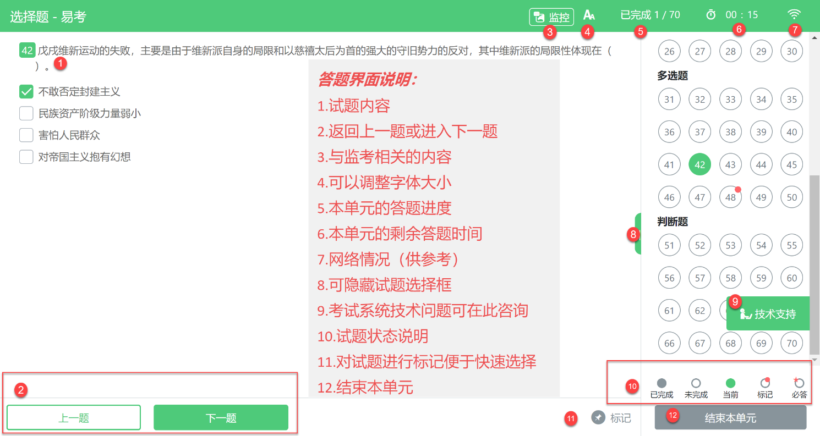
图 10 答题界面

请注意：本文档内容仅介绍考试界面，详细的答题单元说明等，请参照正式考试界面。

考生与监考的交互
监考官发送的信息，将出现在答题界面中，可点击右上角的“监控”图标进一步查看详情。
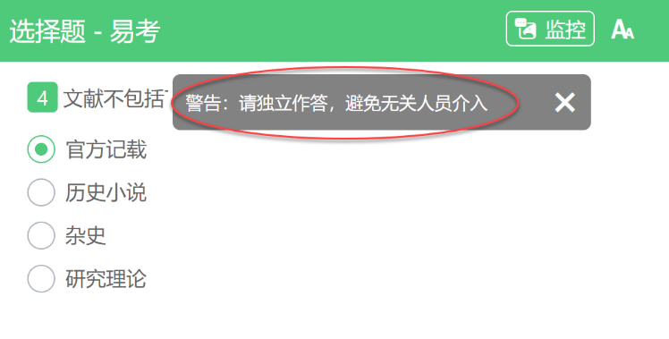
若监考官发起视频通话，会在答题界面中出现通话界面，考生无法自行关闭。
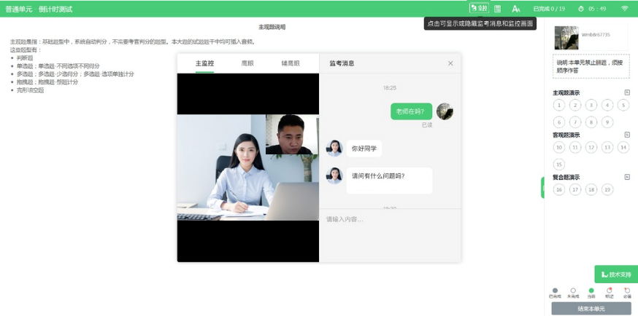
请注意：考生应遵守考试规则，积极响应监考官的指令、整改要求。

若考中鹰眼监控断连，系统会进行文字提示，考生应立即查看，并通过重新扫码连接的功能进行重连。
考生点击考试界面上方功能区中的“监控”图标，用第二视角监控设备扫描二维码重新连接鹰眼监控。在监控画面恢复后，立即将第二视角监控设备重新摆放到监控点位上。
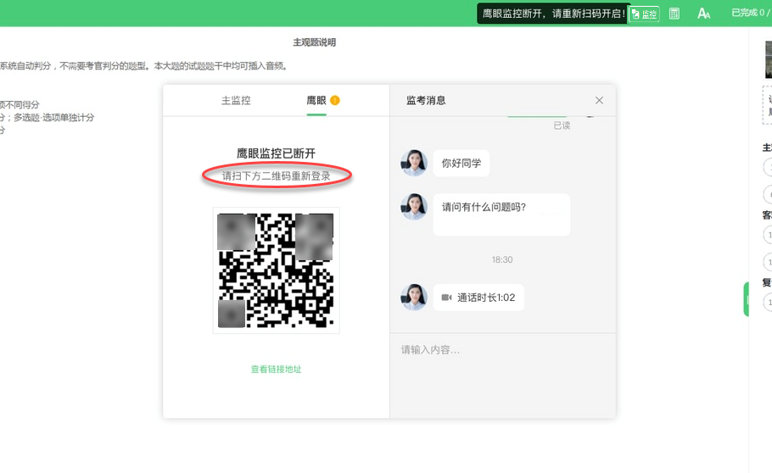

考生如何获得技术支持
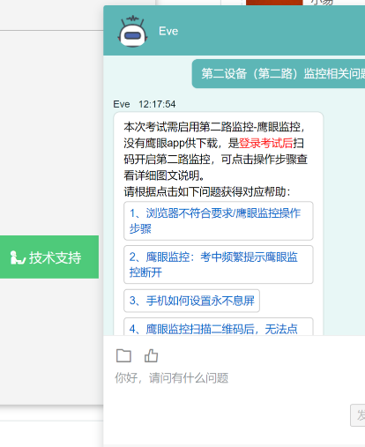
在考试过程中如遇到设备或操作等技术问题，可点击“技术支持”获取帮助。
请注意：技术支持仅解答考试系统相关的问题；严禁向技术支持透露或咨询与考试内容有关的问题。关于考试资格、考试成绩、合格线等非考试系统问题，考生需另行咨询考试主办方.

